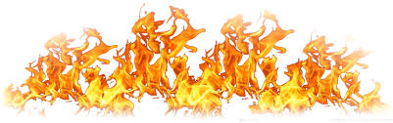
Конспект НОД «Изодеятельность» в старшей группе на тему: аппликация «Не только взрослые, но и дети - за пожар в ответе!»

Подготовила:
Воспитатель
Купрюшкина Г.Н.
Программное содержание:
- закрепить знания детей о пожарной безопасности.
- закрепить навык вырезания; навык безопасного обращения с ножницами;
- активизировать словарь воспитанников, развивать воображение;
- воспитывать навык аккуратного наклеивания.
Материал: листы альбомные, заготовки отпечатков детской руки, запрещающих знаков, картинки 01, надпись, ножницы, клей, кисти, салфетки, клеёнки.
Предварительная работа: рассматривание картинок, чтение художественной литературы, проведение НОД «Познание» на тему: «Пожарная безопасность».
Ход НОД:
Воспитатель: Дети, мы с вами недавно были на соревнованиях по пожарной безопасности. Теперь вы можете ответить на вопросы:
Из-за чего может возникнуть пожар?
Какие правила пожарной безопасности вы знаете?
Что нужно сделать первым делом, если возникнет пожар?
Чем можно тушить пожар?
Люди какой профессии занимаются таким трудным делом?
А как вы думаете, кто ответственный за то, чтобы не возник пожар, взрослые или дети?
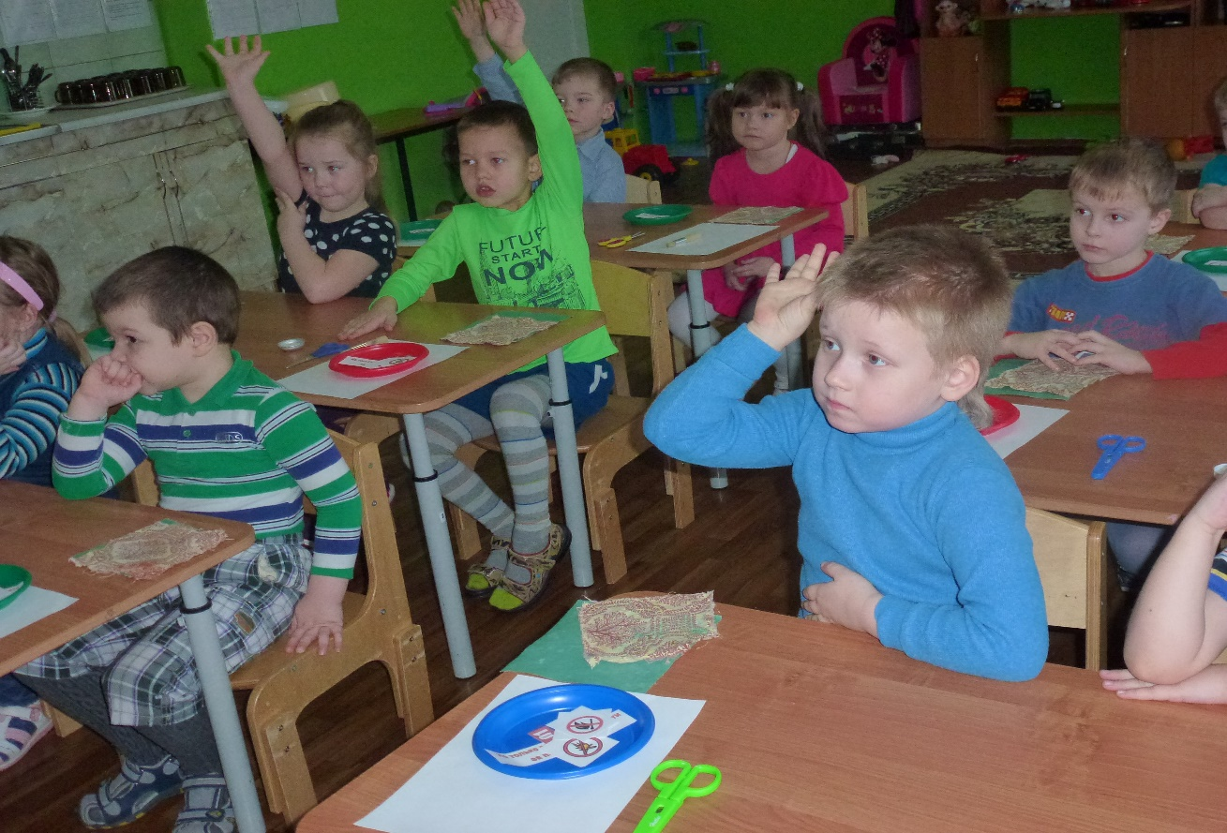
(прочитать детям надпись «Не только взрослые, но и дети – за пожар в ответе!»)
Для того, чтобы ни вы, ни взрослые не забывали об этом мы с вами выполним аппликацию.
(показ выполнения работы)
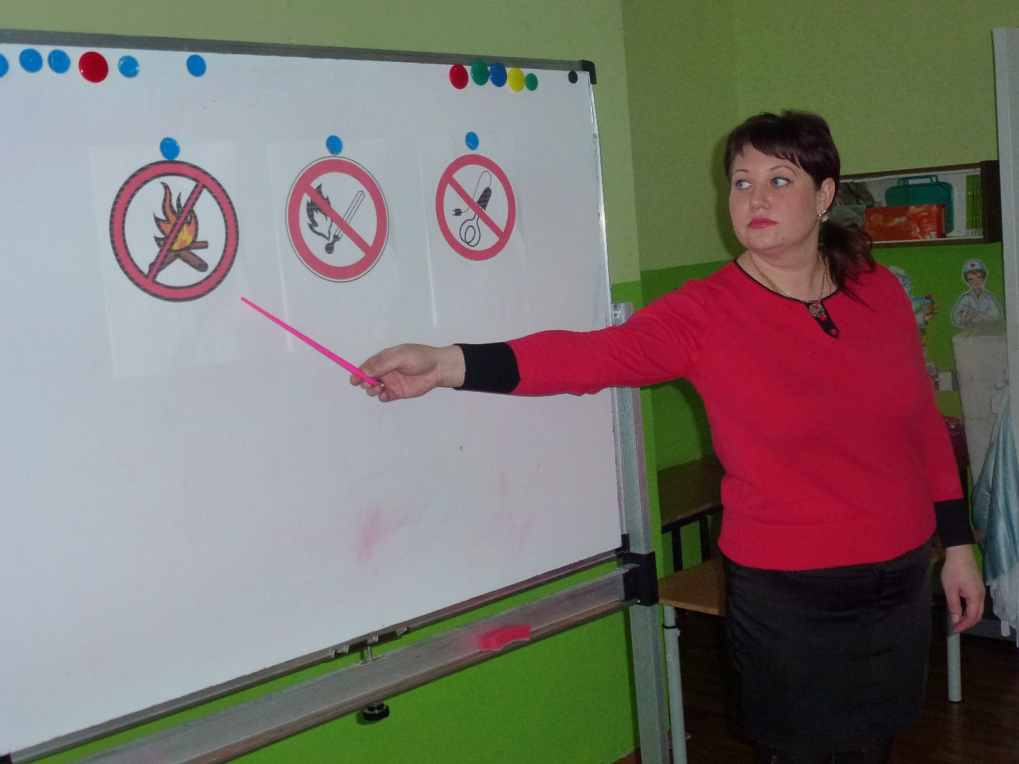
Физкультминутка “Насос”
А теперь насос включаем
Воду из реки качаем,
Влево раз, вправо — два
Потекла ручьем вода.
1,2,3,4—хорошо мы потрудились.
(После физкультминутки дети садятся за столы и приступают к выполнению задания.)

1.
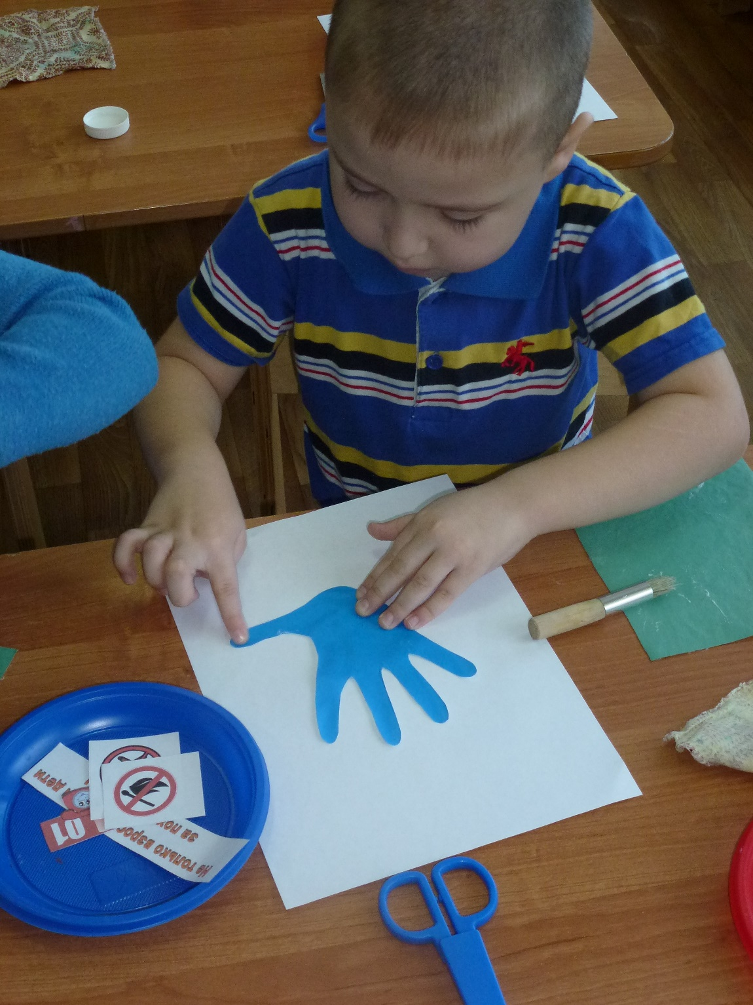

2.
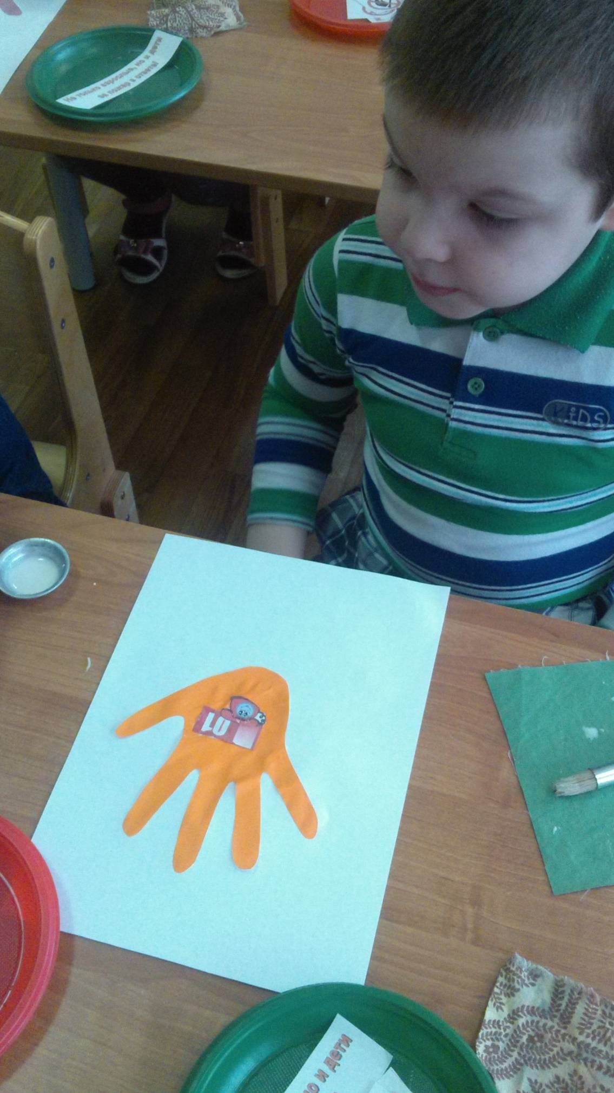
3.
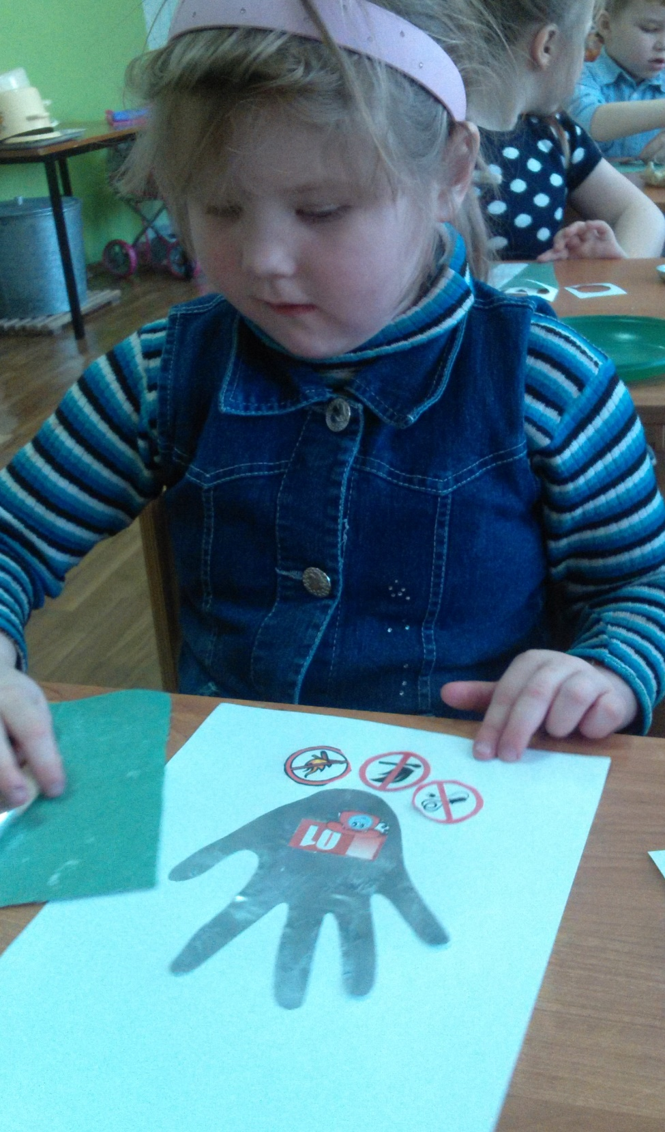

4.
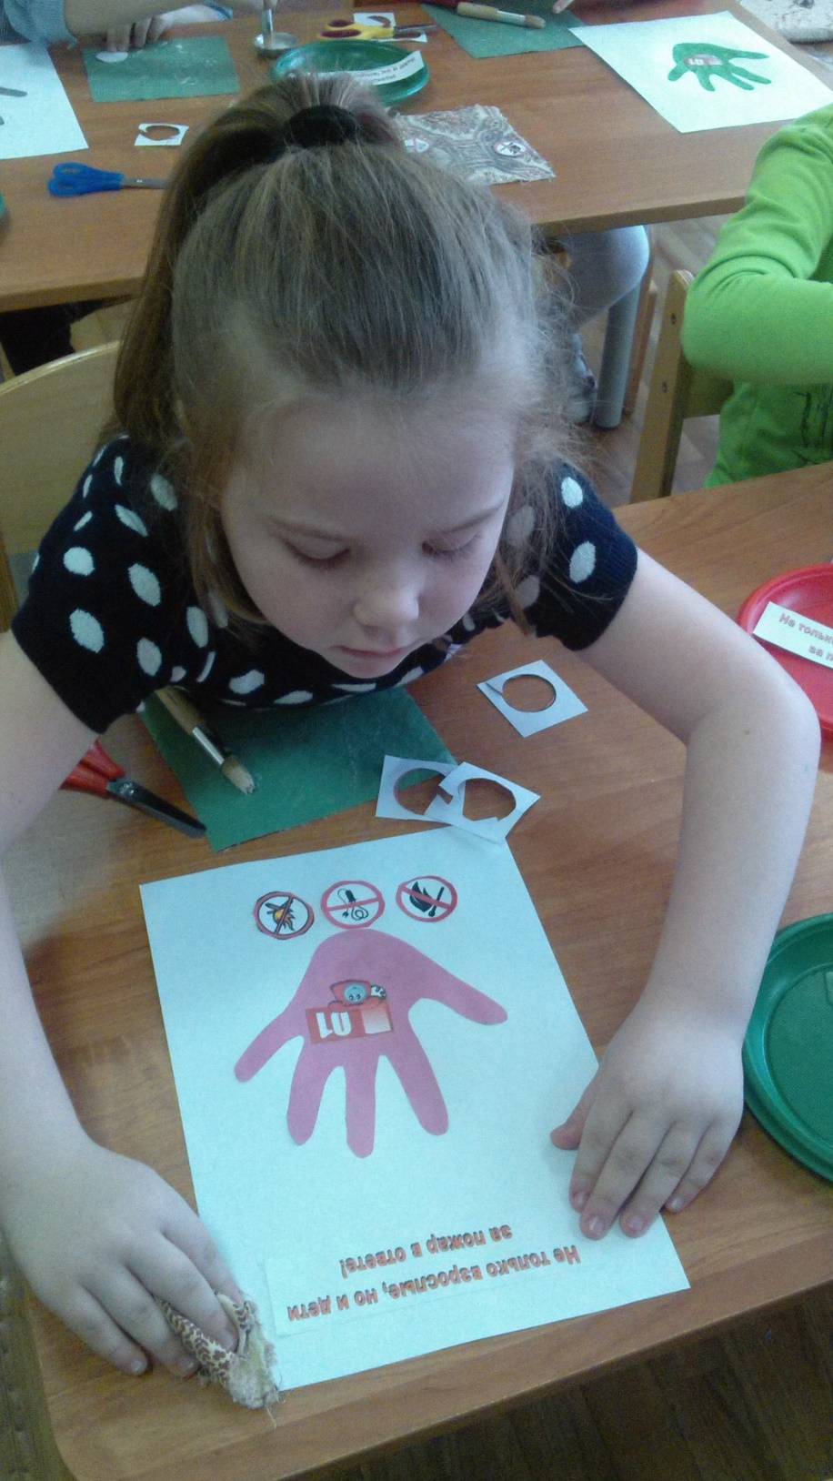

Вот что у нас получилось.

5.
